СОГЛАШЕНИЕ
о сотрудничестве между Контрольно-счетной палатой Республики Коми и Контрольно-счетной палатой муниципального образования городского округа «Ухта»
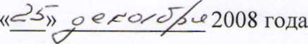
г. Сыктывкар
Контрольно-счетная палата Республики Коми в лице Председателя Борзик Ирины Константиновны, с одной стороны, и Контрольно-счетная палата муниципального образования городского округа «Ухта» в лице Председателя Трухиной Людмилы Алексеевны, с другой стороны, именуемые далее «Стороны», руководствуясь Законом Республики Коми «О Контрольно-счетной палате Республики Коми» и Положением «О Контрольно-счетной палате муниципального образования городского округа «Ухта»,
признавая важность консолидации усилий органов внешнего государственного и муниципального финансового контроля;
исходя из того, что взаимное сотрудничество будет способствовать совершенствованию и повышению эффективности деятельности Сторон;
действуя в пределах своей компетенции, заключили настоящее Соглашение о следующем.
Статья 1
Предметом настоящего Соглашения является сотрудничество Сторон в рамках предоставленных им полномочий в сфере обеспечения контроля законности и эффективности формирования и расходования средств республиканского бюджета Республики Коми, бюджетов территориальных государственных внебюджетных фондов, местных бюджетов, использования государственной и муниципальной собственности.
Стороны при организации сотрудничества руководствуются принципами равенства, партнерства, обязательности исполнения достигнутых договоренностей.
Статья 2
Основными направлениями сотрудничества Сторон являются:
совершенствование организации и проведение совместных контрольно-ревизионных и экспертно-аналитических мероприятий Контрольно-счетной палаты Республики Коми и Контрольно-счетной палаты муниципального образования городского округа «Ухта»;
совершенствование методологического обеспечения деятельности Контрольно-счетной палаты муниципального образования городского округа «Ухта»;
содействие внедрению новых информационных технологий и их использованию в деятельности Контрольно-счетной палаты муниципального образования городского округа «Ухта»;
обмен опытом и содействие повышению квалификации кадров Контрольно-счетной палаты муниципального образования городского округа «Ухта».

Статья 3
Стороны организуют сотрудничество в следующих основных формах:
планирование, организация и проведение совместных контрольно-ревизионных, экспертно-аналитических и иных мероприятий;
обмен аналитической, статистической, методической, правовой и иной представляющей взаимный интерес информацией;
проведение конференций, семинаров, консультаций и иных мероприятий по вопросам государственного и муниципального финансового контроля, бюджетного процесса.
Сотрудничество Сторон может осуществляться также в иных взаимосогласованных формах.

Статья 4
Все изменения и дополнения к настоящему Соглашению оформляются дополнительными соглашениями Сторон.
Настоящее Соглашение вступает в силу с момента подписания его Сторонами и действует до прекращения полномочий хотя бы одной из Сторон.
Стороны могут в одностороннем порядке заявить о расторжении Соглашения. При этом действие Соглашения не может быть приостановлено во время проводимых совместных контрольных и иных мероприятий до их полного завершения.
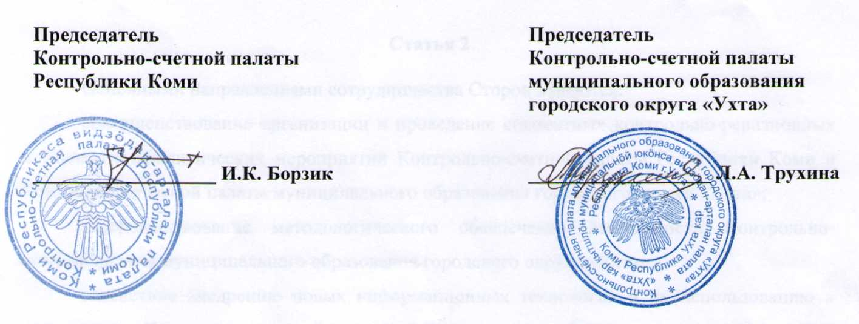
Настоящее Соглашение составлено в двух экземплярах, имеющих одинаковую силу, по одному для каждой Стороны.

